附件 1：

2023 年度

长春经济技术开发区兴隆山镇中山小学

部门决算

2024 年9月11日

目 录

**第一部分** **部门概况**

一、部门职责

二、机构设置及部门决算单位构成

**第二部分** **2023** **年度部门决算表**

一、收入支出决算总表

二、收入决算表

三、支出决算表

四、财政拨款收入支出决算总表

五、一般公共预算财政拨款支出决算表

六、一般公共预算财政拨款基本支出决算明细表

七、政府性基金预算财政拨款收入支出决算表

八、 国有资本经营预算财政拨款支出决算表

九、财政拨款“三公”经费支出决算表

十、部门预算项目支出绩效自评表

**第三部分** **2023** **年度部门决算情况说明**

一、收入支出决算总体情况说明

二、收入决算情况说明

三、支出决算情况说明

四、财政拨款收入支出决算总体情况说明

五、一般公共预算财政拨款支出决算情况说明

六、一般公共预算财政拨款基本支出决算情况说明

七、政府性基金预算财政拨款收入支出决算情况说明

八、 国有资本经营预算财政拨款支出决算情况说明

九、财政拨款“三公”经费支出决算情况说明

十、绩效评价情况说明

十一、其他重要事项情况说明

**第四部分** **名词解释**

**第一部分 部门概况**

**一、部门主要职责**

长春经济技术开发区兴隆山镇中山小学为全民所有制公办小学，学制六年。实施小学义务教育 促进基础教育发展。小学学历教育。我单位为全额拨款事业单位，全面贯彻党和国家的教育方针，以素质教育为核心，把学校办成“环境优美、师资精良、质量上乘、特色突出、能让学生健康、快乐、全面发展的现代学校

**二、机构设置及部门决算单位构成**

我单位现有小学在职教师98人，编制为89人，退休教师88人。小学共有33个教学班，在校学生近1300余人。幼儿园共有9个班级，学生约有200余人。学校校长1人，主持学校全面工作。党支部副书记1人，负责党务工作。副校长4人，分管德育工作，教学工作，后勤工作，幼儿园工作。工会主席1人，负责工会工作。教导主任5人，分别负责各年段教学工作、学籍管理、继续教育等工作。德育主任1人，分管德育工作，安全主任一人，分管校园安全工作，长春经济技术开发区兴隆山镇中山小学无内设机构。

**第二部分 2023 年度部门决算表**

1. **收入支出决算总表**

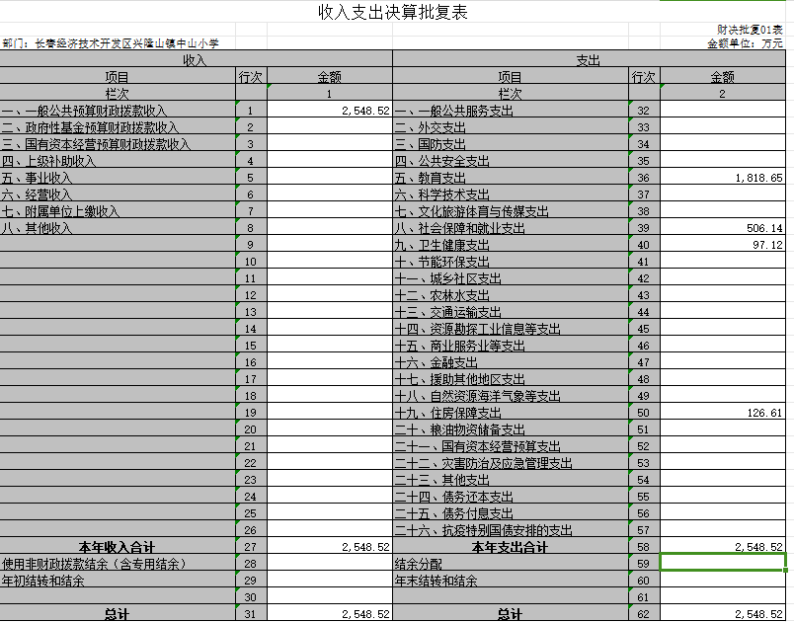

**二、收入决算表**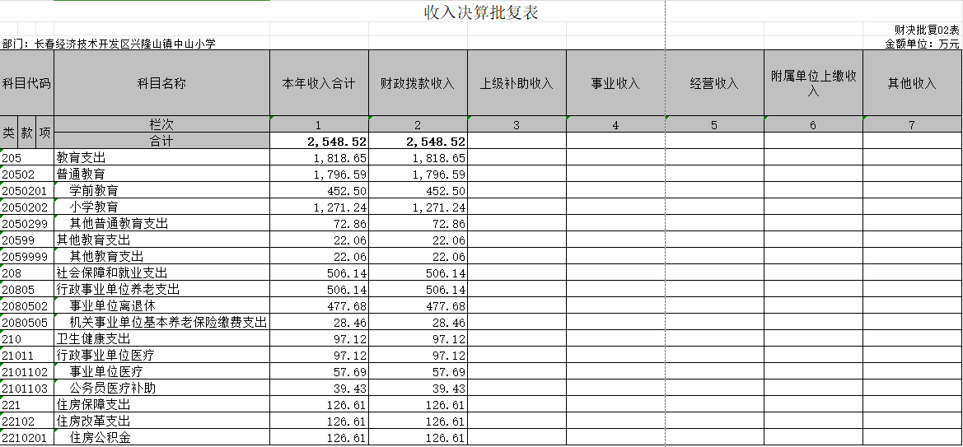

**三、支出决算表**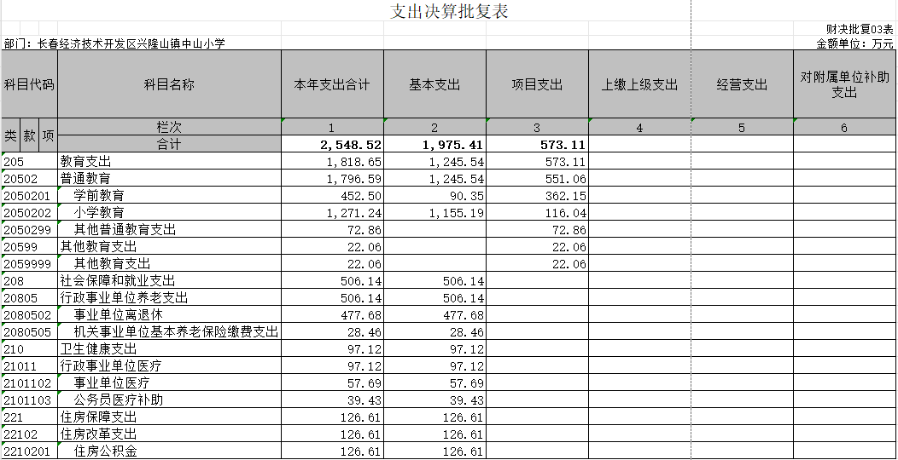

**四、财政拨款收入支出决算总表**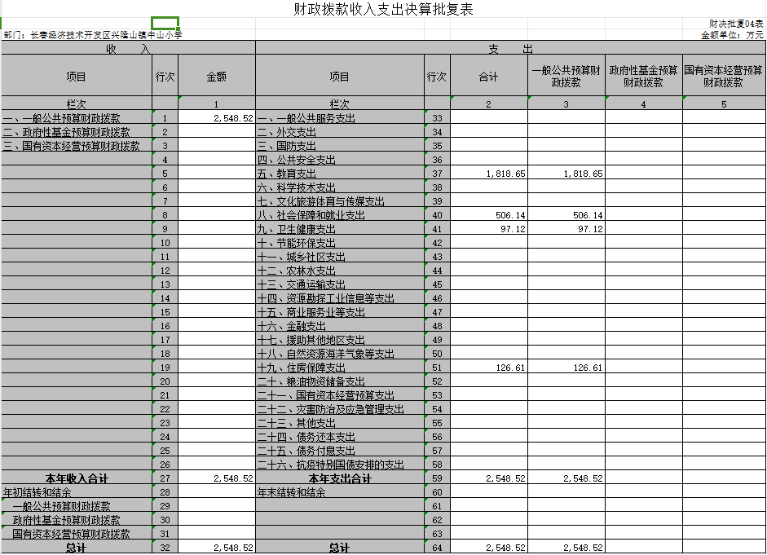

**五、一般公共预算财政拨款支出决算表**

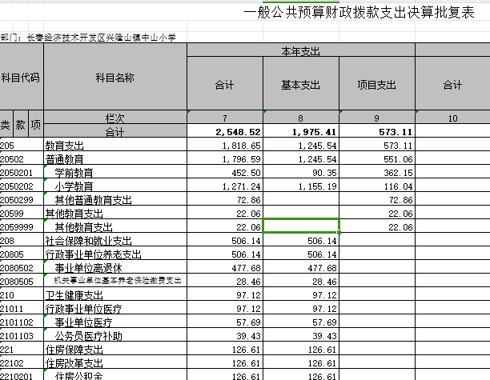

**六、一般公共预算财政拨款基本支出决算明细表**

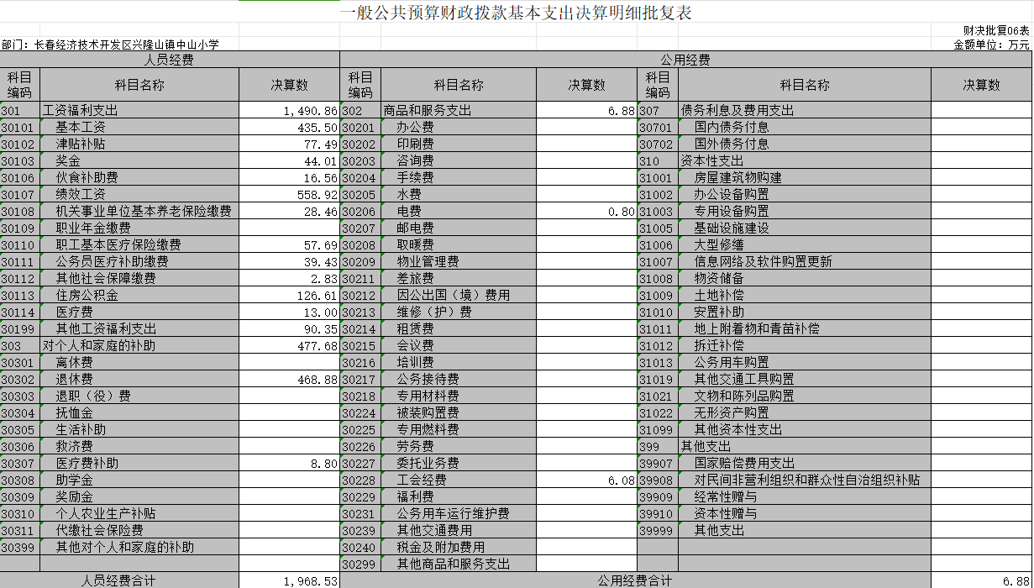

**七、政府性基金预算财政拨款收入支出决算表**

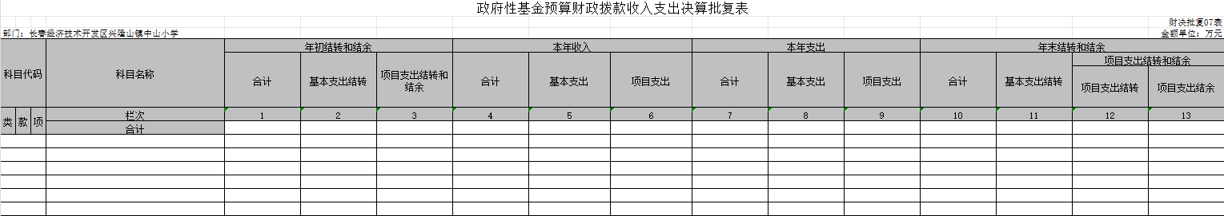

**八、国有资本经营预算财政拨款支出决算表**

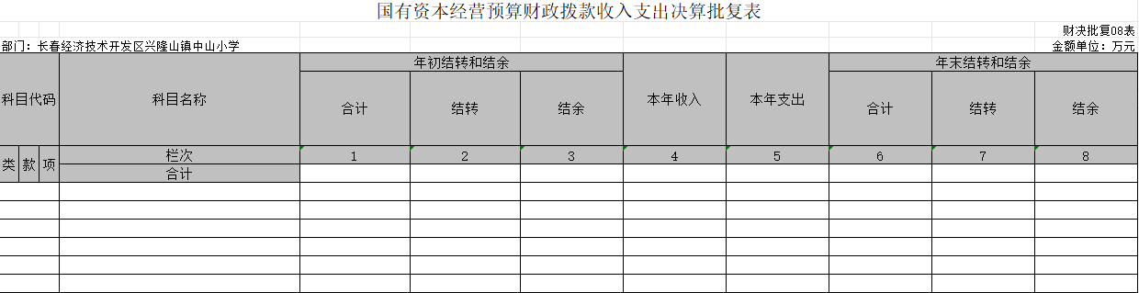

**九、财政拨款“三公”经费支出决算表**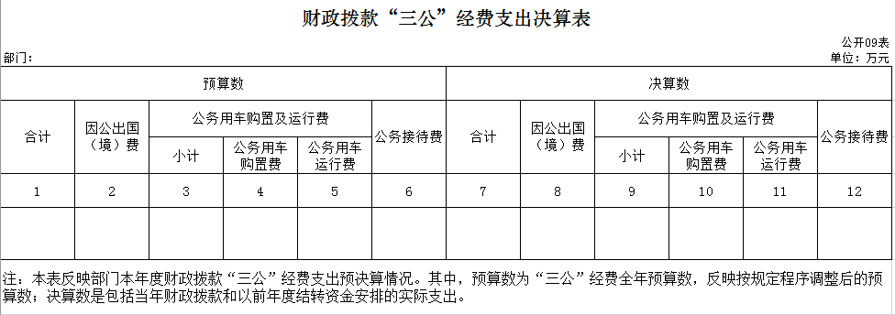

1. **部门预算项目支出绩效自评表**

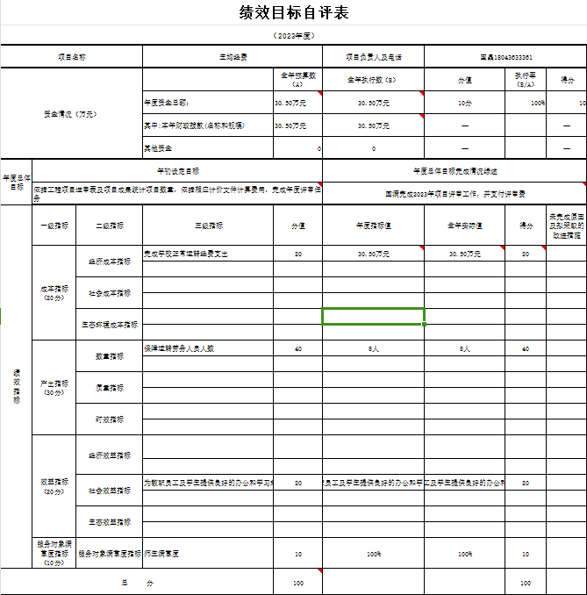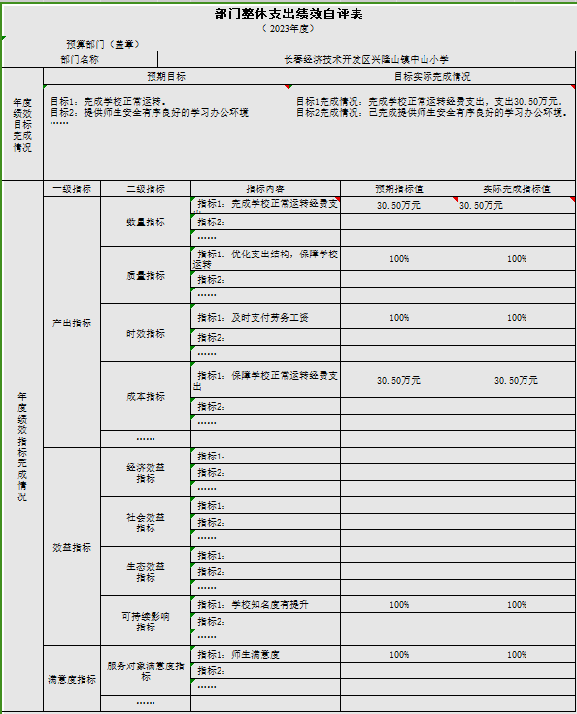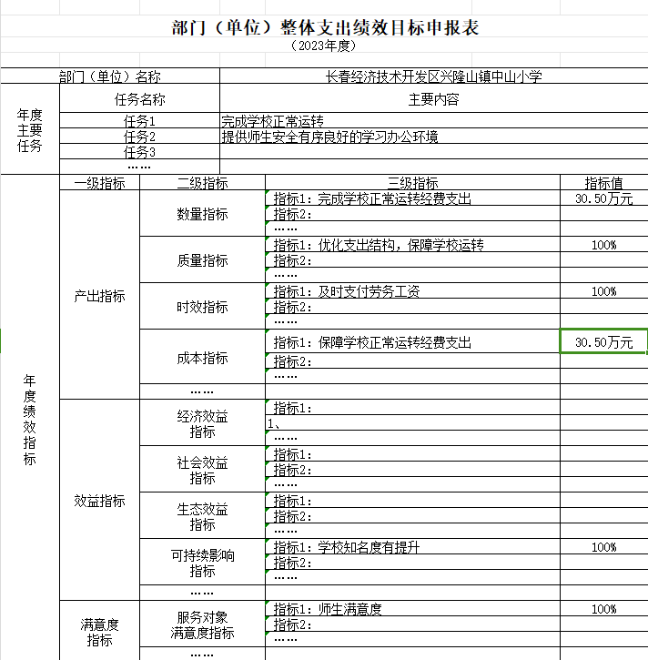

**第三部分 2023年度部门决算情况说明**

一、收入支出决算总体情况说明

2023年度收、支总计各2548.52万元。与2022年相比，收、支总计各减少2972.78万元，减少53.84%。主要原因：2022年度因疫情原因和新建幼儿园，支出增加，2023年度恢复正常。

二、收入决算情况说明

本年收入合计2548.52万元，其中：财政拨款收2548.52万元，占100%。

三、支出决算情况说明

本年支出合计2548.52万元，其中：基本支出1978.41万元，占77.51%；项目支出151.53万元，占22.48%。

四、财政拨款收入支出决算总体情况说明

2023年度财政拨款收、支总计各2548.52万元，与2022年相比，财政拨款收、支总计各减少2972.78万元，减少53.84%。主要原因：2022年度因疫情原因和新建幼儿园，支出增加，2023年度恢复正常。

五、一般公共预算财政拨款支出决算情况说明

**（一）一般公共预算财政拨款支出决算总体情况**

2023年度一般公共预算财政拨款支出2548.52万元，占本年支出合计的100%。与2022年相比，一般公共预算财政拨款支出减少2972.78万元，减少53.84%。主要原因：2022年度因疫情原因和新建幼儿园，支出增加，2023年度恢复正常。

**（二）一般公共预算财政拨款支出决算结构情况**

2023年度一般公共预算财政拨款支出2548.52万元，主要用于以下方面：教育支出1818.65万元，占71.36%；社会保障和就业支出506.14万元，占19.86%；卫生健康支出97.12万元，占3.81%；住房保障支出126.61万元，占4.97%。

**（三）一般公共预算财政拨款支出决算具体情况**

2023年度财政拨款支出年初预算为3235.62万元，支出决算为2548.52 万元，完成年初预算的78.76%。其中：

1. 教育支出年初预算为1992.17万元，支出决算1818.65万元，完成年初预算的91.29 %。
2. 社会保障和就业支出年初预算为921.83万元，支出决算为506.14万元，完成年初预算的54.91 %。
3. 卫生健康支出年初预算为138.60万元，支出决算为97.12万元，完成年初预算的70.07 %。
4. 住房保障支出年初预算为183.07万元，支出决算为126.61万元完成年初预算的69.16 %。

**六、一般公共预算财政拨款基本支出决算情况说明**

2023年度一般公共预算财政拨款基本支出1975.41万元，其中：人员经费1968.53万元，主要包括：基本工资435.50万元、津贴补贴77.49万元、奖金44.01万元、伙食补助费16.56万元、绩效工资558.92万元、机关事业单位基本养老保险缴费28.46万元、职工基本医疗保险缴费57.69万元、公务员医疗补助缴费39.43万元、其他社会保障缴费2.83万元、住房公积金126.61万元、医疗费13.00、其他工资福利支出90.35万元、退休费468.88万元、医疗费补助8.80万元。

项目支出6.88万元，其中：主要包括：商品和服务支出143.52万元（电费0.8、工会经费6.08）。

1. 政府性基金预算财政拨款收入支出决算情况说明

2023年度政府性基金预算财政拨款年初结转和结余0万元；本年收入0万元；本年支出0万元，年末结转和结余 0万元。

八、国有资本经营预算财政拨款支出决算情况说明

2023年度国有资本经营预算年初结转和结余 0 万元；本年收入 0万元；本年支出 0万元，年末结转和结余 0万元。

九、财政拨款“三公”经费支出决算情况说明

（ 一）“三公”经费财政拨款支出决算总体情况说明

2023 年度“三公”经费财政拨款支出预算为0万元，支

出决算为0万元，完成预算的0%；较 2022 年度增加（减少） 0万元，增长（下降）0 %，主要原因是我单位无“三公经费”支出。

（二）“三公”经费财政拨款支出决算具体情况说明

1.因公出国（境）费预算为0万元,支出决算为0万元， 完成预算的0 %；支出决算较 2022 年度增加（减少） 0万元， 增长（下降）0%，主要原因无三公经费支出。全年共有因公出国（境） 团组 0个， 因公 出国（境）0人次。

2.公务用车购置及运行费预算为0万元，支出决算为 0万元，完成预算的0%；较 2022 年度增加（减少）0万元， 增长（下降）0%，主要原因我单位无公务用车。

公务用车购置费支出0万元。主要是我单位无公务用车；

截至 2023年 12 月 31 日，公务用车保有量为0辆,公务用车购置数为0辆。

公务用车运行维护费支出 0万元，主要是我单位无公务用

车。

公务接待费预算为0万元，支出决算为0万元，完成预算的0 %；较 2022 年度增加（减少）0万元，增长（下降）0 %， 主要原因是我单位无公务接待。

外事接待费支出0万元。全年共接待外 事来访团组数0个、来访外宾0人次（不包括陪同人员）。

其他国内公务接待支出0万元。全年共 接待国内来访团组0个、来宾0人次（不包括陪同人 员） 。

十、关于 2023 年度绩效评价情况说明

（ 一）绩效评价工作开展情况。

长春经济技术开发区兴隆山镇中山小学组织对2023年度物业费、保安费、教师体检费、退休教师体检费、学生体检费、校责险共计6个一级项目进行了绩效自评，共涉及资金120.03万元，绩效自评率为100%；对物业费、保安费、教师体检费、学生体检费、校责险六个二级项目进行了绩效自评，共涉及资金120.03万元，绩效自评率为100%。（绩效自评率=已开展绩效自评的项目个数/项目总个数）

1. 项目绩效自评结果。

长春经济技术开发区兴隆山镇中山小学绩效评价结果应用情况如下：2023年度物业费、保安费、教师体检费、退休教师体检费、学生体检费、校责险共计6个一级项目，已经展开并完成单位自评、部门评价、转移支付绩效自评等评价。

十一、其他重要事项情况说明

（ 一）机关运行经费执行情况说明

2023年度，机关运行经费支出 0万元，比年初预算数增加（减少）0万元，增长（降低）0 %。

（二）政府采购支出情况说明

2023 年度政府采购支出总额0万元，其中：政府采购货 物支出0万元、政府采购工程支出0万元、政府采购服务支 出0万元。授予中小企业合同金额0万元， 占政府采购支出 总额的0 %，其中：授予小微企业合同金额0万元， 占授予中 小企业合同金额的0 %；货物采购授予中小企业合同金额占货 物支出金额的0 %，工程采购授予中小企业合同金额占工程支 出金额的0 %，服务采购授予中小企业合同金额占服务支出金额的0 %。

（三）国有资产占用情况说明

截至 2023 年 12 月 31 日，长春经济技术开发区兴隆山镇中山小学共有车辆 0辆，其中，副部（省）级及以上领导用车 0辆、主要负责人用车 0辆、机要通信用车0 辆、应急保障用车 0 辆、执法执勤用车 0辆、特种专业技术用车0 辆、离退休 干部用车 0 辆、其他用车 0 辆；单位价值 100 万元（含）以上设备（不含车辆）0 台（套）。

第四部分 名词解释

**一、财政拨款收入：**指单位从同级财政部门取得的财政 预算资金。

**二、上级补助收入：**指从主管部门和上级单位取得的非 财政补助收入。

**三、事业收入：指事业单位开展专业业务活动及辅助活** **动取得的收入。**

**四、经营收入：**指事业单位在专业业务活动及其辅助活 动之外开展非独立核算经营活动取得的收入。

**五、附属单位上缴收入：**指事业单位附属独立核算单位 按照有关规定上缴的收入。

**六、其他收入：**指除上述收入以外的各项收入。包括未 纳入财政预算或财政专户管理的投资收益、银行存款利息收 入、租金收入、捐赠收入，现金盘盈收入、存货盘盈收入、 收回已核销应收及预付款项、无法偿付的应付及预收款项， 从省财政以外的同级单位取得的经费、从非省财政取得的经 费，以及行政单位收到的财政专户管理资金等。

**七、使用非财政拨款结余（含专用结余）：**指事业单位 按照预算管理要求使用非财政拨款结余弥补收支差额的金 额，以及使用专用结余安排支出的金额。

**八、年初结转和结余：**指单位以前年度尚未完成、结转

到本年按有关规定用途继续使用的资金，或项目已完成等产 生的结余资金。

**九、结余分配：**指事业单位按照会计制度规定缴纳的所 得税、提取的专用结余以及转入非财政拨款结余的金额等。

**十、年末结转和结余：**指单位按有关规定结转到下年或 以后年度继续使用的资金，或项目已完成等产生的结余资 金。

**十一、基本支出：**指为保障机构正常运转、完成日常工 作任务而发生的人员支出和公用支出。

**十二、项目支出：**指在基本支出之外为完成特定行政任 务或事业发展目标所发生的支出。

**十三、经营支出：**指事业单位在专业业务活动及其辅助 活动之外开展非独立核算经营活动发生的支出。

**十四、上缴上级支出：**指事业单位按照有关规定上缴上 级单位的支出。

**十五、对附属单位补助支出：**指事业单位用财政补助收 入之外的收入对附属单位补助发生的支出。

**十六、“三公”经费：**纳入省级财政预决算管理的“三 公”经费，是指省级部门用财政拨款安排的因公出国（境） 费、公务用车购置及运行维护费和公务接待费。是党政机关 维持运转或完成特定工作任务所开支的相关支出，是政府行 政开支的一部分。其中， 因公出国（境）费反映公务出国（境）

的国际旅费、国外城市间交通费、住宿费、伙食费、培训费、 公杂费等支出；公务用车购置及运行费反映单位公务用车车 辆购置支出（含车辆购置税）及燃料费、维修费、过桥过路 费、保险费、安全奖励费等支出；公务接待费反映单位按规 定开支的各类公务接待（含外宾接待）支出。

**十七、机关运行经费：**指为保障行政单位（包括参照公 务员法管理的事业单位）运行用于购买货物和服务的各项资 金，包括办公费、 印刷费、邮电费、差旅费、会议费、福利 费、日常维修费、专用材料及一般设备购置费、办公用房水 电费、办公用房取暖费、办公用房物业管理费、公务用车运 行维护费以及其他费用。

**十八、\*\*\*\*\*\***（对部门使用的所有“项”级政府收支分 类科目，参照《2023年政府收支分类科目》中的科目说明和 中央部门决算公开内容进行说明）：

**十九、** … …（同上）